МИНИСТЕРСТВО ОБЩЕГО И ПРОФЕССИОНАЛЬНОГО

ОБРАЗОВАНИЯ РФ

НовГУ им. Я. МУДРОГО

ЭКОНОМИЧЕСКИЙ ФАКУЛЬТЕТ

#### Реферат по дисциплине Экономическая теория

на тему: **“Национальный доход: его производство, распределение и использование. Макроэкономический анализ совокупного спроса и совокупного предложения.**

Выполнил:

Студент гр. 9271

*Калинин А.А.*

Проверил:

Профессор

##### Макаров С.Е.

*.*

Великий Новгород

2000

**Производство товаров и услуг.**

Объем производства товаров и услуг в экономике - ВНП - зависит от двух параметров: факторов производства и производственной функции. Рассмотрим каждый из них по очереди.

Факторы производства.

Факторы производства - это ресурсы, необходимые для производства товаров и услуг. Основными факторами производства являются труд и капитал. Капитал (**К**) - это орудия производства, используемые работниками: строительный кран для строителя, калькулятор для бухгалтера. Труд (**L**)- это время, которое люди посвящают работе.

Производственная функция.

Существующая производственная технология определяет, какой объем продукции производится при данных количествах капитала и труда. Математически, экономисты выражают существующую технологию, используя производственную функцию, показывающую, каким образом факторы производства определяют объем выпускаемой продукции. Обозначая объем выпускаемой продукции **Y**, мы можем записать производственную функцию как:

**Y = F (K, L)**

Объем выпускаемой продукции является функцией количества капитала и количества труда. Производственная функция отражает существующую в данный момент технологию, т.е. набор существующих технологических способов производства неявно выражается в функциональной зависимости между затратами капитала, труда и выпуском продукции. Изменения в технологии изменяют и производственную функцию.

Многие производственные функции имеют свойства, которые называется постоянная отдача от масштаба. Производственная функция имеет постоянную отдачу от масштаба, если относительный прирост всех факторов производства на одну и ту же величину приводит к относительному приросту объема выпускаемой продукции на ту же самую величину.

**zY= F(zK,zL)**

для любого положительного числа **z**.

Фиксированное предложение товаров и услуг.

Факторы производства и производственная функция вместе взятые определяют предложение товаров и услуг, которое равно объему производимой данной экономикой продукции. Выражая это математически, запишем:

# Y = F (K, L) = Y

В каждый отдельный момент времени, объем производимой продукции фиксирован, так как предложение капитала и труда, а также технология преобразования труда и капитала в товары и услуги неизменны. Однако, с течением времени, объем производимой продукции меняется по мере того, как меняются предложения факторов производства или технология производства. Чем больше количество капитала или количество труда, тем больше объем выпускаемой продукции. Чем лучше существующая технология, выраженная производственной функцией, тем больше объем выпускаемой продукции.

**Распределение национального дохода по факторам производства**

Цены факторов производства.

Распределение национального дохода определяется ценами на факторы производства. Цена фактора производства представляет собой количество денег, уплаченное за единицу фактора производства - заработную плату работников, или доход, полученный собственниками капитала. Так как мы исходим из предложения, что количества факторов производства в экономике не известны, кривая предложения фактора приобретает вид вертикальной линии. Точка пересечения наклонной вниз кривой спроса на фактор производства с вертикальной кривой предложения определяет равновесную цену этого фактора производства.

Чтобы понять, как формируются цены на факторы производства, и происходит распределение дохода, мы должны изучить спрос на факторы производства. Спрос на факторы производства предъявляют тысячи фирм, их использующие.

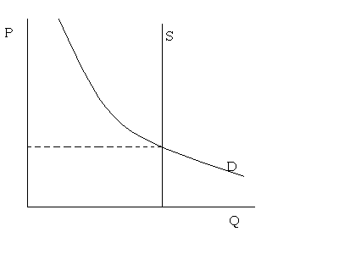

Проблема, стоящая перед конкурентной фирмой.

Самое простое предложение, которое можно сделать относительно типичной фирмы, - это то, что она конкурентна. Конкурентная фирма - это фирма, которая мала по сравнению с рынками, на которых она торгует, и поэтому практически не оказывает влияния на цены, устанавливающиеся на этих рынках. Эта фирма - только одна из многих фирм, производящих аналогичный товар, она может увеличить объем продаж, на сколько ей угодно, не вызывая при этом падения цены, или же наоборот, может вообще прекратить продажи, и цена на данном рынке не возрастет. Такая фирма не может оказать серьезного воздействия и на уровень заработной платы своих работников, потому что много других местных фирм также нанимают работников. У фирмы нет причин увеличивать зарплату выше рыночной. Но если она попытается платить меньше, то работники уйдут на другую фирму. Следовательно, конкурентная фирма принимает как данные цены на свою продукцию и цены на используемые в производстве ресурсы. Для производства своего продукта фирме требуется два фактора производства - труд и капитал.

**Y = F (K, L),**

Фирма продает свою продукцию по цене P, платит работникам заработную плату W, арендует капитал по цене R. Фирма получает оба фактора производства от домашних средств, которым они принадлежат.

Целью фирмы является максимизация прибыли. Прибыль - это выручка за вычетом издержек - то, что остается собственникам фирмы после покрытия затрат на производство. Выручка - это продажная цена единицы товара, помноженная на производимое фирмой количество товара, она ровна P x Y. Издержки включают, как затраты на капитал, так и затраты на труд. Затраты на труд равны W x L, размеру ставки заработной платы W, умноженной на количество труда L. Затраты на капитал равны R x K, издержек использования одной единицы капитала R, умноженной на количество капитала K. Таким образом можно записать: прибыль = выручка - затраты на труд - затраты на капитал = PY - WL - RK. Для того чтобы увидеть, каким образом прибыль зависит от факторов производства, используем производственную функцию Y = F (K, L). Подставим ее вместо Y в приведенное выше уравнение и получим:

**прибыль = PF (K,L) - WL - RK.**

Конкурентная фирма принимает цены на факторы производства и свою продукцию как данные и выбирает такие количества труда и капитала, которые максимизируют прибыль.

Спрос фирмы на фактор производства.

**Предельный продукт труда**. Чем больше труда фирма использует в процессе производства, тем больше продукции она производит. **Предельный продукт труда (MPL)** - это дополнительное количество производственной продукции в результате использования дополнительной единицы труда. Другими словами, если фирма покупает дополнительно часть труда, объем ее выпуска увеличивается на MPL единиц. Можно выразить это алгебраически, используя производственную функцию:

**MPL = F (K,L + 1) - F(K,L).**

Первый член правой стороны уравнения характеризует объем производства при **К** единицах капитала и **L**+1 единицах труда; второй член - объем производства при **К** единицах капитала и **L** единицах труда. Это уравнение показывает, что предельный продукт труда - есть разница в объемах производства при использовании **L**+1 и при использовании **L** единиц труда.

Большинство производственных функций обладают свойством убывающего предельного продукта: при постоянной величине используемого капитала происходит следующее - чем больше количество используемого труда, тем меньше предельный продукт каждой дополнительной единицы труда.

От предельного продукта труда к спросу на труд.

Когда конкурентная, максимизирующая прибыль фирма решает вопрос о том, нанимать или не нанимать дополнительную единицу труда, она прежде сего думает о том, как это повлияет на ее прибыль. Фирма сопоставляет дополнительную выручку от выпуска дополнительной продукции, полученную при использовании дополнительного количества труда, с величиной увеличения затрат на заработную плату. Объем дополнительный поступлений зависит как от цены на товар, так и от предельного продукта. Так как дополнительная единица труда производит **MPL** единиц продукции и каждая единица продукции продается за **Р**, дополнительные поступления составляют **Р x MPL**.

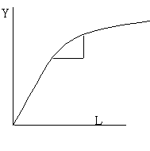

Дополнительные затраты на покупку дополнительной единицы труда равны величине заработной платы **W**. Следовательно, изменения прибыли от привлечения дополнительной единицы труда составит:

**(P x MPL) - W**

До тех пор, пока дополнительные поступления P x MPL превышают ставку заработной платы W, дополнительная единица труда увеличивает прибыль. Следовательно, до тех пор пока MPL не снизится до величины, где дополнительная выручка равна величине заработной платы. Спрос фирмы на труд определяется равенством:

**P x MPL = W**

Или

**MPL = W / P.**

**W / P** - это реальная заработная плата, плата за труд, выраженная в единицах произведенной продукции, а не в долларах. Для того чтобы максимизировать прибыль, фирма нанимает работников до тех пор, пока предельный продукт труда не станет равен реальной заработной плате. Так как **MPL** снижается по мере роста количества труда, кривая на графике наклонена вниз, При какой-либо данной величине реальной заработной платы фирма продолжает нанимать работников вплоть до точки, где **MPL** становится равной величине заработной платы. Следовательно, график **MPL** представляет собой кривую спроса фирмы на труд.

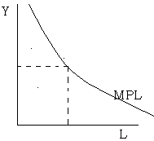

Предельный продукт капитала и спрос на капитал.

Решение о том, сколько использовать капитала, фирма принимает таким же образом, как и решение о количестве используемого труда. Предельный продукт капитала - это дополнительный объем выпущенной продукции, полученной от использования дополнительной единицы капитала.

**MPK = F ( K + 1 , L ) - F ( K,L)**

Таким образом, предельный продукт капитала есть разница между количеством произведенной продукции с использованием **К** + 1 и использованием К единиц капитала. Так же как и в случае с трудом, предельный продукт капитала убывает.

**Прирост прибыли = (P x MPK) - R.**

Что бы максимизировать прибыль, фирма будет продолжать приобретать дополнительное оборудование до тех пор, пока **MPK** не снизится до реальной цены капитала: **MPK = R / P.**

Реальная цена капитала - это издержки использования одной единицы капитала, выраженные в единицах товара, а не в денежных единицах.

Конкурентная фирма, стремящаяся к максинизации прибыли, при решении вопроса о том, сколько использовать труда и сколько - капитала, следует простому правилу: *фирма предъявляет спрос на каждый из факторов производства до тех пор, пока предельный продукт этого фактора производства не сравняется с реальной ценой на него.*

Распределение национального дохода.

Если все фирмы в экономике являются конкурентными и максимизирующими прибыль, тогда на каждый из факторов производства приходится ровно столько, сколько предельного продукта он добавляет общему объему выпускаемой продукции. Другими словами, реальная заработная плата каждого работника равна **MPL**, а компенсация издержек на оборудование, уплаченная каждому собственнику капитала равна MPK. Общие реальные расходы на заработную плату, таким образом, составляют **MPL x L**, а общая сумма реального дохода собственников капитала равна **MPK x K**. Доход, остающийся в распоряжении фирм после того, как они оплатили расходы на все факторы производства, называется экономической прибылью собственников фирм. Реальная экономическая прибыль равна:

**экономическая прибыль = Y - ( MPL x L) - (MPK x K).**

Так как нашей целью является изучение распределения национального дохода, мы перегруппируем члены равенства следующим образом:

**Y = (MPL x L) + (MPK x K) + экономическая прибыль.**

Отсюда видно, что национальный доход распределяется на доход собственников капитала, на доход работников и экономическую прибыль. Если предложить, что производственная функция обладает свойством постоянной отдачи масштаба, то окажется, что экономическая прибыль должна быть равна нулю, т.е. после того, как оплачены факторы производства, ничего не остается.

*Следовательно, весь доход распределяется на платежи за капитал и платежи за труд в соответствии с их предельной производительностью.*

**Спрос на товары и услуги.**

Потребление.

Все формы потребления составляют две трети ВНП. Домашние хозяйства получают доход от труда и собственности на капитал, платят налоги правительству, а затем решают, какую часть своего дохода после вычета налогов использовать на потребление, а какую – на сбережения. Доход, получаемый домашними хозяйствами, равен произведенному экономикой продукту **Y.** Затем правительство облагает домашние хозяйства налогом в объеме **T.** Следует, располагаемый доход, та часть ,которая осталась после уплаты всех налогов, **Y-T**. Люди делят свой располагаемый доход на потребление и сбережение.

Предположим, что объем потребления прямо зависит от уровня располагаемого дохода. Чем выше располагаемый доход, тем выше объем потребления. Таким образом,

**C = C(Y-T).**

Зависимость между объемом потребления и располагаемым доходом называется **функцией потребления.**

Предельная склонность к потреблению **(MPC)** – это величина, на которую изменяется объем потребления с увеличением располагаемого дохода на один доллар. Обычно **MPC** принимает значения в интервале от 0 до 1. Поэтому если домашние хозяйства получают дополнительный доллар дохода, часть ее идет на сбережения.

Инвестиции.

Количество инвестиционных товаров, на которые предъявляется спрос, зависит от величины ставки процента. Поскольку ставка процента измеряет стоимость финансирования инвестиционных проектов, увеличение ставки процента приводит к тому, что уменьшается количество прибыльных инвестиционных проектов и, таким образом, сокращается спрос на инвестиционные товары.

Экономисты проводят различие между **номинальной ставкой процента** и **реальной ставкой процента.** Обычно под термином «Ставка процента» подразумевается номинальная ставка процента: эта ставка процента, которую платят инвесторы за заем денег. Реальная ставка процента – это номинальная ставка процента, скорректированная на воздействие инфляции.

Связь между реальной ставкой процента **r** и инвестициями **I** может быть выражена следующим образом**: I=I(r)** .

## Государственные закупки являются третьим компонентом спроса на товары и услуги. Эти закупки являются лишь одним видом государственных расходов. Другой тип включает трансфертные платежи домашним хозяйствам. Однако в отличие от государственных закупок трансфертные платежи не являются частью спроса на произведенные экономикой товары и услуги. Поэтому они не включены в переменную G.

Трансфертные платежи, тем не менее, косвенно влияют на спрос на товары и услуги, являясь противоположностью налогов: они увеличивают располагаемый доход домашних хозяйств так же, как налоги уменьшают его. Располагаемый доход **Y-T** включает как негативное налогов, так и позитивное воздействие трансфертных платежей.

Если объем государственных закупок равен величине налогов минус размер трансфертных платежей, то **G=T** и правительство имеет *сбалансированный бюджет*.

Если G превышает Т, правительство сводит бюджет с дефицитом, который финансирует­ся путем увеличения государственного долга, т.е. заимствования на финансовых рынках. Если G меньше Т правительство сводит бюджет с положительным сальдо, которое оно может использовать на оплату своих непогашенных займов и сокращение своего долга.

Мы принимаем объем государственных закупок и налоговых поступлений за экзогенные переменные.

G=G,

Т = Т.

**Равновесие и ставка процента**

**Равновесие на рынке товаров и услуг: предложение и спрос на произведенные в экономике товары и услуги** Следующие уравнения резюмируют представленный анализ спроса на товары и услуги:

**Y = С + I + G, С *=* C(Y - Т), I = Кг), G -G, Т *=* Т.**

Спрос на произведенный экономикой продукт предъявляется в виде потребления, инвестиций и государственных закупок. Потребление зависит от располагаемого дохода, инвестиции зависят от реальной ставки процента, а государственные закупки и налоги являются экзогенными переменными бюджетно-налоговой политики.

Факторы произ­водства и производственная функция определяют объем выпуска продукции:

**Y *=* F(K, L) = Y.**

Объединим эти уравнения:

**Y *=* C(Y - Т) + I(r) + G**. Поскольку значения переменных **G** и **Т** задаются экономической политикой, а уровень производства **Y** постоянен при данных запасах факторов производства и неизменной производственной функции, то:

**Y = C(Y - Т) + I(r) + G**

Теперь становится ясно, почему ставка процента r играет ключевую роль: *При равновесной ставке процента спрос на товары и услуги равняется, их предложению.*

**Равновесие на финансовых рынках: предложение и спрос на заемные средства**

Рассмотрим финансовые рынки.

**Y - С - G = I.**

Выражение **Y - С - G** - это та часть произведенной продукции, которая остается после того, как был удовлетворен спрос потреби­телей и правительства; она называется **национальные сбережения,** или просто **сбережения** **(S)**. В такой форме основное тождество национальных счетов утверждает, что сбережения равны инвести­циям.

**(Y - Т - С) + (Т - G)** = **I.** Выражение **Y - Т - С** - это **частные сбережения.** Выражение **Т - G** - это **государственные сбережения.**

Чтобы понять роль ставки процента в уравновешивании финансовых рынков, подставим выражения для функции потребле­ния и инвестиционной функции в основное тождество национальных счетов:

**Y *=* C(Y - Т) - G = 1(r)**

**S = I(r).**

Левая часть уравнения показывает, что национальные сбережения зависят от дохода **Y** и переменных экономической политики **G** и **Т**. Для неизменных **Y, G** и **Т** национальные сбережения **S** также неизменны. Правая часть уравнения показывает, что инвестиции зависят от ставки процента.

На рис. представлены графики сбережений и инвестиций как функции от ставки процента. Функция сбережений - это вертикальная линия, потому что в данной модели сбережения не зависят от ставки процента. График инвестиционной функции наклонен вниз: чем выше ставка процента, тем меньшее число инвестиционных проектов прибыльно.

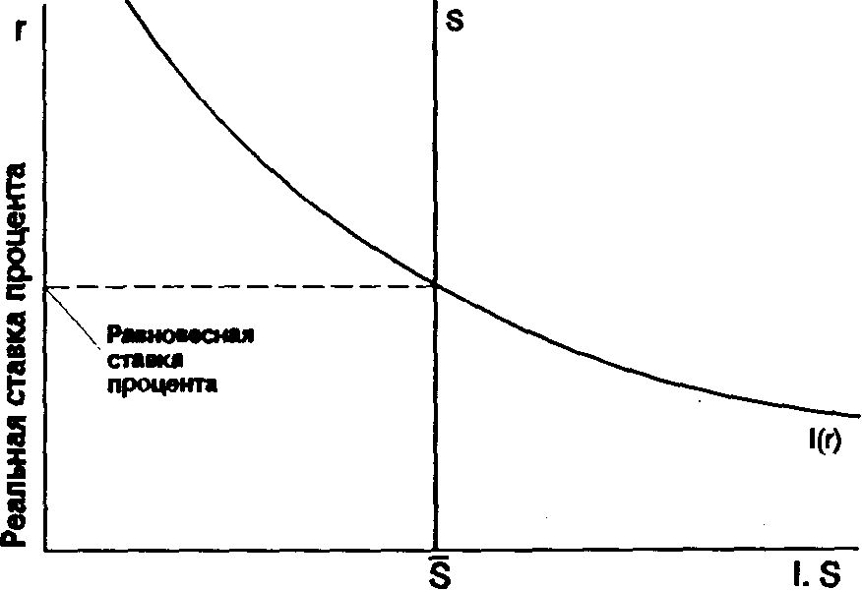

*При равновес­ной ставке процента сбережения равны инвестициям, и предложение заемных средств равно спросу на них.*

**Изменения в сбережениях: последствия бюджетно-налоговой политики**

Бюджетно-налоговая политика оказывает влияние на спрос на произведенные экономикой товары и услуги. Она также влияет и на национальные сбережения и соответственно на инвестиции и равновесную ставку процента.

**Увеличение объема государственных закупок.** Рассмотрим сначала последствия увеличения объема государственных закупок

на изменение **G**. Мгновенно последует увеличение спроса на товары и услуги на изменение G. Но так как общий объем выпуска фиксирован при данных факторах производства, то увеличение объема государ­ственных закупок может быть осуществлено лишь за счет умень­шения какого-либо другого элемента спроса. Поскольку располага­емый доход Y-T неизменен, объем потребления С тоже неизменен. Увеличение объема государственных закупок должно в таком случае осуществляться за счет равного уменьшения объема инвестиций.

Чтобы вызвать снижение объема инвестиций, должна увели­читься ставка процента. Следовательно, увеличение объема государственных закупок вызывает рост ставки процента и снижение объема инвестиций. Говорят, что происходит **вытеснение** инвестиций государственными закупками.

Чтобы понять механизм действия эффекта вытеснения, рассмотрим воздействие увеличения объема государственных закупок на сбережения и инвестиции - то есть на объем кредитных ресурсов, доступных инвесторам. Вспомним, что национальные сбережения - это

S = частные сбережения + государственные сбережения

***=* (Y - Т - C(Y - Т )) + (Т - G).**

= Y - C(Y -T) -G.

Поскольку увеличение G не сопровождается увеличением Т прави­тельство финансирует дополнительные затраты путем заимствова­ния, т.е. сокращая государственные сбережения. Это заимствование в свою очередь приводит к сокращению национальных сбережений. Как показано на рис., сокращение национальных сбережений представлено сдвигом влево кривой предложения заемных средств, доступных инвесторам. При начальном уровне ставки процента спрос на заемные средства превышает их предложение. Равновес­ная ставка процента повышается до точки, в которой кривая инвестиций пересекается с новой кривой сбережений. Таким

образом, увеличение объема государственных закупок повышает ставку процента.

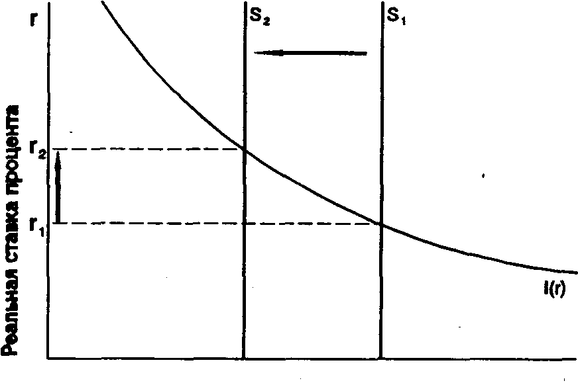

**I, S**

**Сокращение налогов.** Теперь рассмотрим сокращение налогов на величину ДТ. Непосредственное воздействие этого сокращения состоит в росте располагаемого дохода и, тем самым, в увеличении потребления. Располагаемый доход возрастает на ДТ, а объем потребления увеличивается на ДТ, умноженное на предельную склонность к потреблению. Чем выше МРС, тем сильнее воздей­ствие сокращения налогов на потребление.

Поскольку объем выпуска фиксирован при существующих запасах факторов производства, а уровень государственных закупок фиксируется правительством, увеличение потребления должно происходить за счет уменьшения инвестиций. Чтобы инвестиции сократились, должна возрасти ставка процента. Следовательно, сокращение налогов, равно как и увеличение государственных

закупок, вытесняет инвестиции и увеличивает ставку процента.

**Изменение инвестиционного спроса**

Одной из причин, по которой может увеличиться инвестици­онный спрос, являются технологические новшества, которые приводят к увеличению инвестиционного спроса.

Инвестиционный спрос может также измениться из-за того, что государство поощряет или тормозит инвестиции, используя рычаги налогового законодательства. Такое изменение налогообложения делает большее количество инвестиционных проектов прибыльными и, подобно технологичес­ким новшествам, увеличивает спрос на инвестиционные товары.

На рис. показаны последствия увеличения инвести­ционного спроса. Для любого данного уровня ставки процента

спрос на инвестиционные товары (а также и на займы) становится выше - это представлено сдвигом графика инвестиций вправо. Экономика переходит из старой точки равновесия Е1 в новую точку равновесия Е2

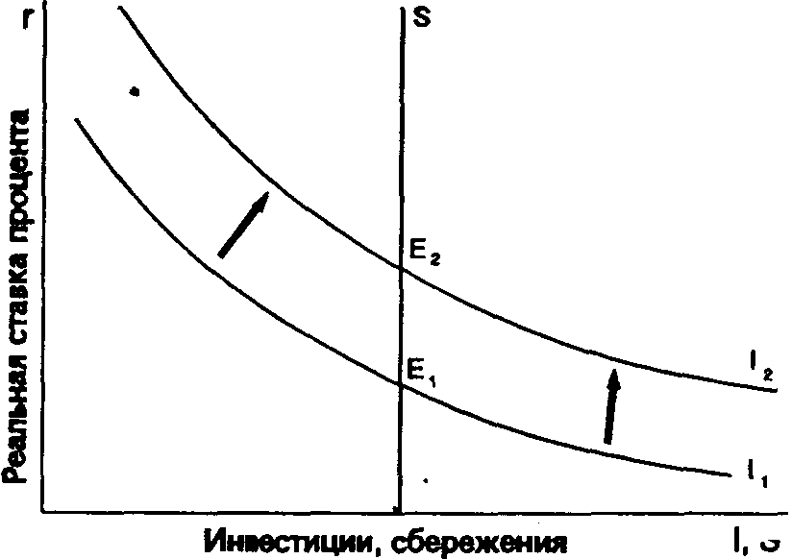

Удивительным выводом, который следует из рис. является то, что в точке равновесия объем инвестиций остается неизменным. Уровень сбережений определяет равновесный объем инвестиций. Другими словами, существует фиксированное предложение заемных средств. Увеличение инвестиционного спроса лишь увеличивает равновес­ную ставку процента.

Мы бы, однако, пришли к иному выводу, если бы изменили нашу простую функцию потребления и допустили существование зависимости потребления от ставки процента. Поскольку ставка процента - это доход от сбережений (равно как и цена заимствова­ния), более высокая ставка процента могла бы сократить объем потребления и увеличить сбережения. В таком случае график сбережений был бы наклонен вверх, как на рис, а не оставал­ся бы вертикальной линией.

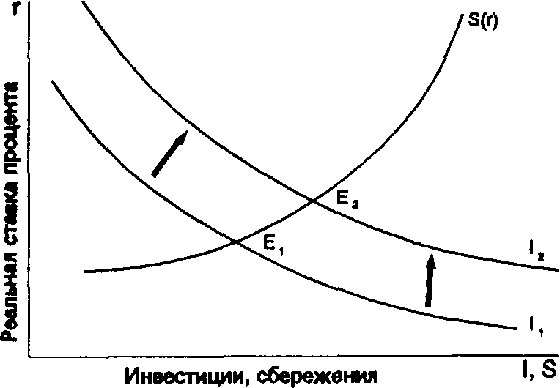

При наклоненном вверх графике сбережений увеличение инвестиционного спроса увеличило бы как равновесную ставку процента, так и равновесный объем инвестиций. Рис. иллюс­трирует такое изменение. Рост ставки процента вынуждает домашние хозяйства потреблять меньше, а сберегать больше. Со­кращение потребления высвобождает ресурсы для инвестирования.

Совокупный спрос

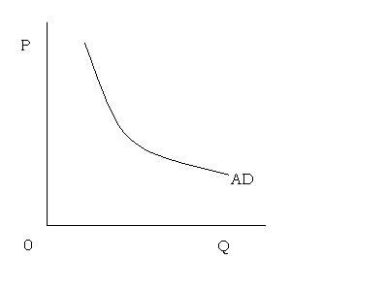

Совокупный спрос — *это модель, представ­ленная на рисунке в виде кривой, которая показывает различные объемы товаров и услуг, то есть реальный объем национального производства, который потре­бители, предприятия и правительство готовы ку­пить при любом возможном уровне цен.* При прочих равных условиях, чем ниже уровень цен, тем боль­шую часть реального объема национального произ­водства захотят приобрести потребители внутри страны, предприятия, правительство, а также зару­бежные покупатели. И наоборот, чем выше уровень цен, тем меньший объем национального продукта они захотят купить. Таким образом, зависимость между уровнем цен и реальным объемом нацио­нального производства, на который предъявлен спрос, является обратной, или отрицательной.

**КРИВАЯ СОВОКУПНОГО СПРОСА**

Обратная, или отрицательная, зависимость между уровнем цен и объемом национального производства отчетливо выражена на рисунке.

Причины такого от­клонения *различны.*

Такой характер кривой совокупного спроса определяется прежде все­го тремя факторами:

1) эффектом процентной ставки;

2) эффектом материальных ценностей, или реальных кассовых остатков;

3) эффектом импортных закупок.

**Эффект процентной ставки.** Эффект процентной ставки предполагает, что траектория кривой сово­купного спроса определяется воздействием изменя­ющегося уровня цен на процентную ставку, а следовательно, на

потребительские расходы и инвести­ции. Точнее говоря, когда уровень цен повышается, повышаются и процентные ставки, а возросшие процентные ставки, в свою очередь, приводят к сокращению потребительских расходов и ин­вестиций.

Уточнение. Рассматривая кривую совокупного спроса, мы предполагаем, что объем денежной мас­сы в экономике остается постоянным.

*Вывод.* Более высокий уровень цен, увеличивая спрос на деньги и повышая процентную ставку, вызывает сокращение спроса на реальный объем национального продукта.

**Эффект богатства.** Второй причиной, определя­ющей нисходящую траекторию кривой совокупного спроса, является эффект богатства, или эф­фект реальных кассовых остатков. Де­ло в том, что при более высоком уровне цен ре­альная стоимость, или покупательная способность, накопленных финансовых активов — в частности, активов с фиксированной денежной стоимостью, таких, как срочные счета или облигации, — на­ходящихся у населения, уменьшится. В таком случае население реально станет беднее, и поэтому можно ожидать, что оно сократит свои расходы. И наоборот, при снижении уровня цен реальная стоимость, или покупательная способность, материальных ценностей возрастет и расходы увеличатся.

**Эффект импортных закупок.** При повышении уровня цен эф­фект импортных закупок приводит к уме­ньшению совокупного спроса на отечественные то­вары и услуги. И наоборот, сравнительное уменьше­ние уровня цен в нашей стране способствует со­кращению нашего импорта и увеличению экспорта и тем самым увеличению чистого объема экспорта в совокупном спросе.

НЕЦЕНОВЫЕ ФАКТОРЫ СОВОКУПНОГО СПРОСА

Мы видели, что изменения в уровне цен приводят к таким изменениям уровня затрат потребителей внутри страны, предприятий, правительства, зару­бежных покупателей, которые дают возможность прогнозировать изменения в реальном объеме наци­онального производства. Эго значит, что повыше­ние уровня цен, *при прочих равных условиях,* приве­дет к уменьшению спроса на реальный объем произ­водства. И наоборот, уменьшение уровня цен вызо­вет увеличение объема производства. Это соотношение представлено на графике как движение от одной точки до другой по стабильной кривой совокупного спроса. Однако если одно или несколь­ко "прочих условий" меняется, то смещается вся кривая совокупного спроса. Эти "прочие условия" называются неценовыми факторами со­вокупного спроса.

Чтобы понять, что приводит к изменениям в объеме национального выпуска, следует отличать *изменения в объеме спроса на национальный продукт,* вызванные изменениями в уровне цен, от *изменений в совокупном спросе,* вызванных изменениями одной или нескольких неценовых детерминант совокупно­го спроса.

Как показано на рисунке, увеличение сово­купного спроса представлено отклонением кривой вправо — от AD1 к AD2. Этот сдвиг показывает, что при различных уровнях цен желаемый объем товаров и услуг возрастет.

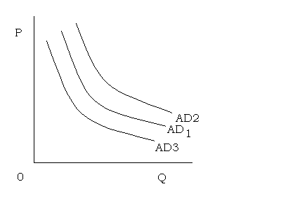

И наоборот, уменьшение совокупного спроса показано как сдвиг кривой влево — от AD1 к АD3. Этот сдвиг говорит о том, что люди будут покупать меньший объем продукта, чем прежде, при различных уровнях цен.

Другими словами, показанные на рисунке изме­нения в объеме совокупного спроса происходят в том случае, если изменяется один или несколько факторов, которые раньше считались постоянными. Эти неценовые факторы, или *рычаги, сдвигающие совокупный спрос,* перечислены в таблице.

**Таблица 11-1. Неценовые факторы совокупного спроса:**

**рычат, смещающие кривую совокупного спроса**

1. Изменения в потребительских расходах

а) Благосостояние потребителя

б) Ожидания потребителя

в) Задолженность потребителя

г) Налоги

2. Изменения в инвестиционных расходах

а) Процентные ставки

б) Ожидаемые прибыли от инвестиций

в) Налоги с предприятий

г) Технология

д) Избыточные мощности

3. Изменения в государственных расходах

4. Изменения в расходах на чистый объем экспорта

а) Национальный доход в зарубежных странах

б) Валютные курсы

**Потребительские расходы.** Потре­бители могут изменить характер закупок отечест­венных товаров независимо от изменений в уровне цен. В таком случае сместится вся кривая сово­купного спроса. Она сдвинется влево от AD1 к AD3, как показано на рисунке, когда потребители примут решение покупать меньше товаров, чем раньше, при данном уровне цен. И наоборот, кривая сместится вправо от AD1 к AD2, когда потребители примут решение увеличить объем закупок при дан­ном уровне цен.

Изменения одного или нескольких неценовых факторов могут изменить характер расходов потре­бителей и тем самым сместить кривую совокупного спроса. Как указано в таблице, такими фак­торами являются: благосостояние потребителя, ожидания потребителя, задолженность потребителя и налоги.

БЛАГОСОСТОЯНИЕ ПОТРЕБИТЕЛЯ. Резкое уменьшение реальной сто­имости активов потребителей приводит к увеличе­нию их сбережений (к уменьшению покупок това­ров), как к средству восстановления их благосостояния. В результате сокращения потребительских расходов совокупный спрос уменьшается и кривая совокупного спроса смещается влево. И, наоборот, в результате увеличения реальной стоимости мате­риальных ценностей потребительские расходы при данном уровне цен возрастают. Поэтому кривая совокупного спроса смещается вправо.

ОЖИДАНИЯ ПОТРЕБИТЕЛЯ. Изменения в характере потребительских расходов зависят от прогнозов, которые делают потребители. Напри­мер, когда люди считают, что в будущем их ре­альный доход увеличится, они готовы тратить боль­шую часть своего нынешнего дохода. Следовате­льно, в это время потребительские расходы воз­растают (сбережения в это время уменьшаются) и кривая совокупного спроса смещается вправо, И наоборот, если люди полагают, что в будущем их реальные доходы уменьшатся, то их потреби­тельские расходы, а следовательно, и совокупный спрос сократятся.

Точно так же массовое ожидание попои полны инфляции увеличит сегодняшний совокупный спрос. Потому что потребитель может принять решение купить товары до повышения цеп. И наобо­рот, ожидание снижения цеп в ближайшем будущем приведет к уменьшению сегодняшнего потребления, то есть люди откажутся от части покупок, чтобы извлечь выгоду из будущего снижения цен.

ЗАДОЛЖЕННОСТЬ ПОТРЕБИТЕЛЯ. Высо­кий уровень задолженности потребителя. образовавшейся в результате прежних покупок в кредит, может заставить ею сократить сегодняшние рас­ходы, чтобы выплатить имеющиеся долги. Вследст­вие этого потребительские расходы сократятся, а кривая совокупного спроса сместится влево. И на­оборот, когда задолженность потребителя относи­тельно невелика, они готовы увеличить свои сегодняшние расходы, что приводит к увеличению сово­купного спроса.

НАЛОГИ. Уменьшение ставок подоходного на­лога влечет за собой увеличение чистого дохода и количества покупок при данном уровне цен. Это значит, что снижение налогов приведет к смещению кривой совокупного спроса вправо. С другой сторо­ны, увеличение налогов вызовет уменьшение потре­бительских расходов и смещение кривой совокуп­ного спроса влево.

**Инвестиционные расходы.** Инвестиционные рас­ходы, то есть закупки средств производства, явля­ются вторым неценовым фактором совокупною спроса. Уменьшение объемов новых средств производства, которые предприятия готовы приобрести при данном уровне цен, приведет к смещению кри­вой совокупного спроса влево. И наоборот, увеличе­ние объемов инвестиционных товаров, которые предприятия готовы купить, приведёт к увеличению совокупною спроса.

ПРОЦЕНТНЫЕ СТАВКИ. При прочих равных условиях, увеличение процентной ставки, вызванное любым фактором, кроме изменения уровня цен, приведет к уменьшению инвестиционных расходов и сокращению совокупного спроса. В данном случае мы не имеем в виду так называемый эффект про­центной ставки, который возникает в результате изменения уровня цен. Мы говорим об изменении процентной ставки вследствие, например, изменений объема денежной массы в стране. Увеличение де­нежной массы способствует уменьшению процент­ной ставки и тем самым увеличению капиталов­ложений. И наоборот, уменьшение денежной массы ведет к увеличению процентной ставки и сокраще­нию инвестиций.

ОЖИДАЕМЫЕ ПРИБЫЛИ ОТ ИНВЕСТИ­ЦИЙ. Более оптимистические прогнозы на получе­ние прибылей на вложенный капитал увеличивают спрос на инвестиционные товары и тем самым сме­щают кривую совокупного спроса вправо. Напри­мер, предполагаемый рост потребительских расхо­дов может, и свою очередь, стимулировать инвестиции в надежде на будущие прибыли. И, наоборот, если перспективы на получение прибылей от будущих инвестиционных программ довольно туманны из-за ожидаемою снижения потребительских расхо­дов, то затраты на инвестиции имеют тенденцию к понижению. Следовательно, совокупный спрос то­же уменьшится.

НАЛОГИ С ПРЕДПРИЯТИЙ. Увеличение на­логов с предприятий приведет к уменьшению при­былей (после вычета налогов) корпораций от капи­таловложений, а следовательно, и к уменьшению инвестиционных расходов и совокупного спроса. И наоборот, сокращение налогов увеличит прибыли (после вычета налогов) от капиталовложений и, воз­можно, увеличит инвестиционные расходы, а также подтолкнет кривую совокупного спроса вправо.

ТЕХНОЛОГИИ. Новые и усовершенствованные технологии имеют тенденцию к стимулированию инвестиционных расходов и тем самым к увеличе­нию совокупного спроса. Пример: последние дости­жения в высоко технологических областях микроби­ологии и электроники привели к созданию новых лабораторий и производственных мощностей для использования новых технологий.

ИЗБЫТОЧНЫЕ МОЩНОСТИ. Увеличение из­быточных мощностей, то есть, наличного неисполь­зуемого капитала, сдерживает спрос на новые инвестиционные товары и потому уменьшает совокупный спрос. Попросту говоря, у фирм, работающих не на полную мощность, нет достаточного стимула, чтобы строить новые заводы. И наоборот, если все фирмы обнаруживают, что их избыточные мощности уменьшаются, они готовы строить новые заводы и покупать больше оборудования. Следова­тельно, инвестиционные расходы увеличиваются, и кривая совокупного спроса смещается вправо.

**Государственные расходы.** Стремление правительства покупать товары и услуги составляет третий неценовой фак­тор совокупною спроса. Увеличение государствен­ных закупок национальною продукта при данном уровне цен будет приводить к возрастанию совокуп­ною спроса до тех пор, пока налоговые сборы и процентные ставки будут оставаться неизменны­ми. И на­оборот, уменьшение правительственных расходов приведет к сокращению совокупного спроса. При­мер: сокращение государственных расходов на стро­ительство новых шоссейных дорог.

**Расходы на чистый экспорт.** Последним неценовым фактором совокупною спроса являются рас­ходы на чистый экспорт. Кривая со­вокупного спроса смещается и тогда, когда проис­ходят изменения в закупках товаров зарубежными потребителями независимо от уровня цен в нашей стране. Говоря о рычагах, сдвигающих сово­купный спрос, мы имеем в виду изменения в чистом экспорте, вызванные не изменениями в уровне цен, а другими факторами. Увеличение чистого экспорта (экспорт минус импорт), к которому привели эти "другие" факторы, смещает кривую совокупного спроса вправо. Логика этого утверждения такова. Во-первых, более высокий уровень экспорта создает более высокий *спрос* на товары *за рубежом.* Во-вторых, сокращение на­шего импорта предполагает увеличение *внутреннего спроса* на товары отечественного производства.

Какие неценовые факторы изменяют объем чи­стого экспорта? Это прежде всего национальный доход зарубежных стран и валютные курсы.

НАЦИОНАЛЬНЫЙ ДОХОД ДРУГИХ СТРАН. Возрастание национального дохода ино­странного государства увеличивает спрос на наши товары и поэтому увеличивает совокуп­ный спрос в нашей стране. Почему? Когда уровень до­ходов в зарубежных странах повышается, то их граждане получают возможность покупать большее количество товаров как отечественного, так и зарубежного производства. Следовательно, наш эк­спорт увеличивается вместе с повышением уровня национального дохода у наших торговых партне­ров. Уменьшение национального дохода за рубежом имеет противоположный результат: чистый объем нашего экспорта сокращается, смещая кривую со­вокупного спроса влево.

ВАЛЮТНЫЕ КУРСЫ. Изменения курса рубля по отношению к другим валютам являются вто­рым фактором, который оказывает влияние на чис­тый экспорт, а следовательно, и на совокупный спрос. Предположим, что цена иены в рублях возрастет. Это значит, что *рубль обесценится* по отношению к иене. То есть, если цена рубля в иенах падает, это значит, что *курс иены повышается.* В результате нового соотношения рубля и йены японские потре­бители смогут получить *больше* рублей за опреде­ленную сумму иен. А потребители в России получат *меньше* иен за каждый рубль. При таких обстоятель­ствах можно ожидать, что наш экспорт возрастет, а импорт уменьшится. Это означает увеличение чи­стого экспорта, которое, в свою очередь, приведет к увеличению совокупного спроса в РФ.

# Совокупное предложение

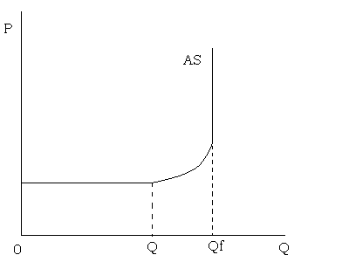

Совокупное предложение — *это модель, представленная на рисунке в виде кривой, которая показывает уровень наличного реального объема про­изводства при каждом возможном уровне цен.* Более высокие уровни цен создают стимулы для производ­ства дополнительного количества товаров и пред­ложения их для продажи. Более низкие уровни цен вызывают сокращение производства товаров. По­этому зависимость между уровнем цен и объемом национального продукта, который предприятия вы­брасывают на рынок, является прямой, или положи­тельной.

## КРИВАЯ СОВОКУПНОГО ПРЕДЛОЖЕНИЯ

Три сегмента кривой совокупного предложения определяются как 1) кейнсианский (горизонталь­ный), 2) промежуточный (отклоняющийся вверх) и 3) классический (вертикальный) отрезки. Исследуем эти три отрезка.

**Кейнсианский (горизонтальный) отрезок.** На ри­сунке *Qf* обозначает потенциальный уровень реального объема национального производства при полной занятости. Естественный уровень безработицы возникает при этом объеме национального проду­кта. Горизонтальный отрезок кривой совокупного предложения включает реальный объ­ем национального производства, который значите­льно меньше, чем объем национального произво­дства при полной занятости, *Qf.* Следовательно, горизонтальный отрезок свидетельствует о том, что экономика находится в состоянии глубокого спада или депрессии. Эти неиспользуемые ресурсы, как трудовые, так и ма­териальные, можно привести в действие и при этом не оказать или почти не оказать никакого давления на уровень цен. Когда на этом отрезке объем на­ционального продукта начинает увеличиваться, то ни дефицит, ни узкие места в производстве, могущие способствовать повышению цен, не возникают. Так как про­изводители могут приобрести трудовые и другие ресурсы по твердым ценам, производственные из­держки при расширении производства не возрастут, а следовательно, не будет оснований для повышения цен на товары. И наоборот, этот отрезок также предполагает, что если реальный объем произво­дства сократится, то цены на товары и ресурсы останутся на том же уровне. Это значит, что ре­альный объем производства уменьшится, но цены на товары и заработная плата останутся неизмен­ными.

Этот горизонтальный отрезок называют кейнсианским — по имени известного английского экономиста Джона Мейнарда Кейнса.

**Классический (вертикальный) отрезок.** Сдвигаясь вправо по кривой, увидим, что экономика до­стигла полного, или естественного, уровня безрабо­тицы при данном объеме производства, *Qf.* Эконо­мика находится в такой точке кривой своих произ­водственных возможностей, когда за корот­кий срок невозможно достичь дальнейшего увеличения объема производства. Это означает, что любое дальнейшее повышение цен не приведет к увеличению его реального объема, поскольку эко­номика уже работает на полную мощность. При полной занятости отдельные фирмы могут попы­таться расширить производство, предложив более высокую цену на ресурсы, чем другие фирмы. Но ресурсы и дополнительный объем продукта, кото­рый получит одна фирма, другая потеряет. В ре­зультате этого цены (затраты) на ресурсы и в конеч­ном счете цены на товары увеличатся, но реальный объем производства останется неизменным.

**Промежуточный (восходящий) отрезок.** Наконец, на промежуточном отрезке между *Q* и *Qf* мы видим, что увеличение реального объема нацио­нального производства сопровождается ростом уровня цен. Одна причина состоит в том, что вся экономика практически состоит из бесчис­ленного количества рынков товаров и ресурсов *и* полная занятость возникает неравномерно и неод­новременно во всех секторах или отраслях промыш­ленности. Поэтому, когда реальный объем нацио­нального производства достигает отрезка *QQf,* в некоторых отраслях промышленности мо­жет появиться дефицит и другие узкие места в про­изводстве. Расширение производства также означа­ет, что, когда оно станет работать на полную мощность, некоторым фирмам придется использо­вать более старое и менее эффективное оборудова­ние. При увеличении объема производства на рабо­ту принимают менее квалифицированных рабочих. По всем этим причинам издержки на единицу про­дукции увеличиваются, и фирмы должны назначить более высокие цены на товары, чтобы производство было рентабельным. Поэтому на промежуточном отрезке увеличение реального объема национально­го продукта сопровождается ростом цен.

### НЕЦЕНОВЫЕ ФАКТОРЫ СОВОКУПНОГО ПРЕДЛОЖЕНИЯ

Изменения в объеме национального производства являются результатом *движения по* кривой совокуп­ного предложения, что необходимо отличать от *смещений* самой кривой совокупного предложения. Иными словами, существующая кривая совокупно­го предложения устанавливает зависимость между уровнем цен и реальным объемом национального производства, *при прочих равных условиях.* Но когда одно или несколько из этих "прочих условий" изме­няются, смещается сама кривая совокупного пред­ложения. Смещение кривой от AS1 к AS2 на рисунке указывает на *увеличение* совокупного предложе­ния. На промежуточном и классическом отрезках кривой совокупного предложения она сдвигается вправо, указывая на то, что все вместе взятые пред­приятия будут производить больший реальный объ­ем национального продукта, чем прежде, при дан­ном уровне цен. На кейнсианском отрезке кривой совокупного предложения увеличение совокупного предложения означает снижение уровня цен при раз­личных уровнях объема национального производст­ва (нисходящая кривая совокупного предложения). И наоборот, сме­щение кривой от AS1 к АS3 будет называться смеще­нием влево, которое указывает на *уменьшение* сово­купного предложения. Это значит, что теперь пред­приятия будут производить меньший реальный объ­ем национального продукта, чем раньше, при данном уровне цен (или будут назначать более, вы­сокие цены при данном объеме национального про­изводства).

В таблице перечисляются такие "прочие условия", при изменении которых кривая совокуп­ного предложения смещается. Эти факторы называ­ются неценовыми факторами совокуп­ного предложения, потому что все они, вместе взятые, "определяют", или устанавливают, положе­ние кривой совокупного предложения. Факторы. указанные в таблице, имеют одну общую черту:

когда они изменяются, то меняются и издержки на единицу продукции.

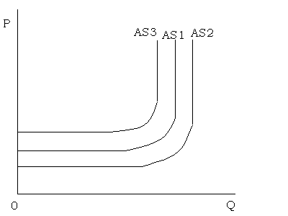

Предприя­тия стремятся к прибыли, которая представляет со­бой разницу между ценой продукта и издержками па единицу продукции. Вследствие повышения цен на товары, то есть более высокого уровня цен, пред­приятия увеличивают реальный объем производст­ва. А узкие места в производстве означают, что издержки на единицу продукции имеют тенденцию к повышению, когда производство расширяется но направлению к полной занятости. Поэтому кривая совокупного предложения на промежуточном отрез­ке отклоняется вверх.

*Кроме изменений в реальном объеме национального производства* есть и другие факторы, изменяющие издержки на еди­ницу продукции. Эти факторы перечислены в табли­це. Когда один или несколько факторов изменя­ются, то происходят изменения и в издержках на единицу продукции при данном уровне цен. Это значит, что кривая совокупного предложения сме­щается. Точнее говоря, уменьшение издержек на единицу продукции такого типа смещает кривую совокупного предложения вправо. И наоборот, уве­личение издержек на единицу продукции смещает кривую совокупного предложения влево.

Неценовые факторы совокупного предложения. Факторы, смещающие кривую совокупного предложения.

1. Изменения цен на ресурсы

А) Наличие внутренних ресурсов

1) земля

2) трудовые ресурсы

3) капитал

4) предпринимательские способности

Б) Цены на импортные ресурсы

В) Господство на рынке

1. Изменения в производительности
2. Изменения правовых норм

А) Налоги с предприятий и субсидии

Б) Государственное регулирование

**_____________________________________________________________________________________________**

**Цены на ресурсы.** Цены на ресурсы в отличие от цен на готовую продукцию являются важным неценовым фактором совокупного предложения. При прочих равных условиях, повышение цен на ресурсы приводит к увеличению издержек на еди­ницу продукции и тем самым к сокращению сово­купного предложения. Снижение цен па ресурсы приводит к противоположному результату.

НАЛИЧИЕ ВНУТРЕННИХ РЕСУРСОВ. Кривая производствен­ных возможностей общества сдвигается при увели­чении наличных ресурсов. Смещение кривой произ­водственных возможностей вправо влечет за собой смещение кривой совокупного предложения тоже вправо. Увеличение предложения внутренних ресур­сов снижает цены на них, и в результате уменьша­ются издержки на единицу продукции. Следователь­но, при любом уровне цен все (фирмы будут произ­водить и выбрасывать па рынок больший реальный объем национального продукта, чем раньше. И на­оборот. уменьшение предложения ресурсов приве­дет к увеличению цен на них и смещению кривой совокупного предложения влево.

ЦЕНЫ НА ИМПОРТНЫЕ РЕСУРСЫ. Так же как спрос на российские товары за рубежом способствует увеличению нашего совокупного спроса, так и импорт ресурсов из-за рубежа спо­собствует увеличению нашего совокупного пред­ложения. Ресурсы, будь то отечественные или им­портные, увеличивают наши производственные мо­щности. Импортные ресурсы снижают затраты и поэтому уменьшают издержки на единицу реаль­ного объема национального производства в России. Отсюда мы можем сделать следующий вы­вод: снижение цен на импортные ресурсы увеличивает наше совокупное предложение; повышение цен на эти ресурсы уменьшает наше совокупное пред­ложение.

Недавно возникший фактор, который пери­одически ведет к изменению цен на импортные ресурсы, — колебания валютного курса.

ГОСПОДСТВО НА РЫНКЕ. Ослабление или усиление господства на рынке или рыночной моно­полии, которой обладают поставщики ресурсов, также может влиять на цены на ресурсы и совокуп­ное предложение. *Господство на рынке —* это воз­можность устанавливать цены выше тех, которые были бы при наличии конкуренции.

**Производительность.** Производительность – это отношение реального объема национального производства к количеству использованных ресурсов. Другими словами, производительность - это показатель среднего объема выпуска, или реального объема производства, на единицу затрат.

***Производительность= реальный объем производства / затраты***

Увеличение производительности означает, что при имеющемся объеме ресурсов или затрат можно получить больший реальный объем национального производства.

При уменьшении издержек на единицу продукции увеличение производительности приведет к смещению кривой совокупного предложения вправо; и наоборот, уменьшение производительности приведёт к увеличению издержек на единицу продукции и смещению кривой совокупного предложения влево.

Изменения правовых норм. Изменения в правовых нормах, в соответствии с которыми функционируют все предприятия, могут изменить издержки на единицу продукции и сместить кривую совокупного предложения. Есть две категории таких изменений: 1) изменение налогов и субсидий и 2) изменение характера регулирования.

НАЛОГИ И СУБСИДИИ. Увеличение налогов с предприятий, таких как налог с оборота, акцизные сборы, налог на социальное обеспечение, так же как и увеличение заработной платы, может увеличить издержка на единицу продукции и сократить совокупное предложение. Субсидии бизнесу, то есть прямые правительственные платежи фирме или снижение налоговых ставок, также уменьшают издержки производства и увеличивают совокупное предложение.

ГОСУДАРСТВЕННОЕ РЕГУЛИРОВАНИЕ. В большинстве случаев предприятиям дорого обходится государственное регулирование. Оно увеличивает издержки производства на единицу продукции и сдвигает кривую совокупного предложения влево. Сторонники концепции экономики предложения и дерегулирования яростно доказывали, что, увеличивая эффективность и уменьшая объем канцелярской работы, неизбежной и условиях высокорегулируемой экономики, дерегулирование снизит издержки на единицу продукции. И наобо­рот, усиление регулирования приведёт к увеличению издержек производства и уменьшению совокупного предложения.

**Использованная литература:**

1. Мэнкью Н.Г. Макроэкономика;
2. Макконел Кемпбел Р., Брю Стенли Л. Экономикс.